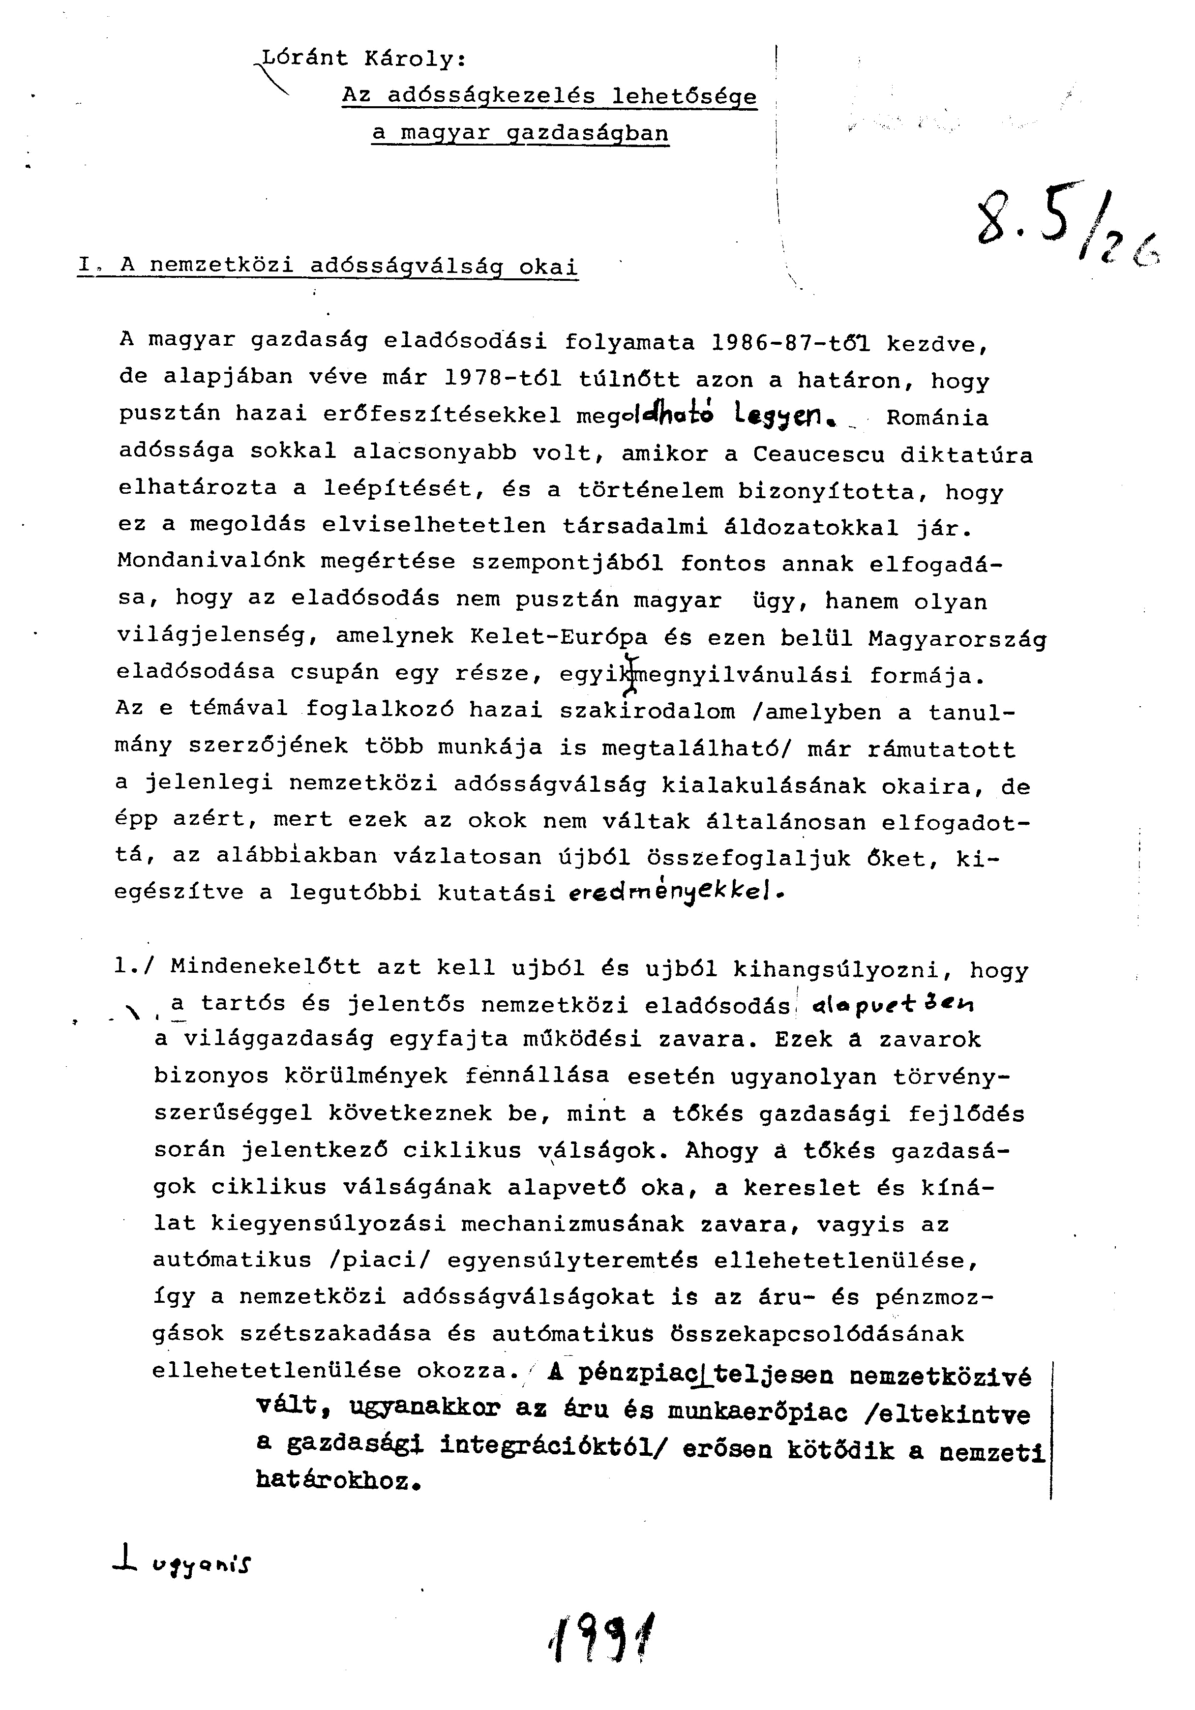
Lóránt Károly:
Az adósságkezelés lehetősége
A magyar gazdaságban

I. A nemzetközi adósságválság okai

A magyar gazdaság eladósodási folyamata 1986-87-től kezdve, de alapjában véve már 1978-tól túlnőtt azon a határon, hogy pusztán hazai erőfeszítésekkel megoldható legyen. Románia adóssága sokkal alacsonyabb volt, amikor a Ceaucescu diktatúra elhatározta a leépítését, és a történelem bizonyította, hogy ez a megoldás elviselhetetlen társadalmi áldozatokkal jár. Mondanivalónk megértése szempontjából fontos annak elfogadása, hogy az eladósodás nem pusztán magyar ügy, hanem olyan világjelenség, amelynek Kelet-Európa és ezen belül Magyarország eladósodása csupán egy része, egyik megnyilvánulási formája. Az e témával foglalkozó hazai szakirodalom (amelyben a tanulmány szerzőjének több munkája is megtalálható) már rámutatott a jelenlegi nemzetközi adósságválság kialakulásának okaira, de épp azért, mert ezek az okok nem váltak általánosan elfogadottá, az alábbiakban vázlatosan újból összefoglaljuk őket, kiegészítve a legutóbbi kutatási eredményekkel.

1.) Mindenekelőtt azt kell újból és újból kihangsúlyozni, hogy a tartós és jelentős nemzetközi eladósodás alapvetően a világgazdaság egyfajta működési zavara. Ezek a zavarok bizonyos körülmények fennállása esetén ugyanolyan törvényszerűséggel következnek be, mint a tőkés gazdasági fejlődés során jelentkező ciklikus válságok. Ahogy a tőkés gazdaságok ciklikus válságának alapvető oka, a kereslet és kínálat kiegyensúlyozási mechanizmusának zavara, vagyis az automatikus (piaci) egyensúlyteremtés ellehetetlenülése, így a nemzetközi adósságválságokat is az áru- és pénzmozgások szétszakadása és automatikus összekapcsolódásának ellehetetlenülése okozza. A pénzpiac ugyanis teljesen nemzetközivé vált, ugyanakkor az áru és munkaerőpiac (eltekintve a gazdasági integrációktól) erősen kötődik a nemzeti határokhoz.

2.) Az elmondottakat támasztja alá az a tény is, hogy az adósságválságok a történelemben szinte szabályos időközökben ismétlődtek. 1823-25-ben, 1875-76-bán, majd 1931-33-ban a jelenlegihez hasonló nagy térségekre kiterjedő adósságválságokat tapasztalhattunk.

3.) Az adósságválságok oka, hogy a nemzetközi gazdasági rendszerekben időnként valamilyen zavaró körülmény miatt jelentős többlet-pénzmennyiség halmozódik fel, amelynek befektetése a korábbi hozamokkal lehetetlen.

Ha ezt a pénzt mégis kihelyezik, a kihelyező pénzintézetek olyan hozamon kívánnak osztozkodni, ami a valóságban nem is jöhetett létre. Ez a létre nem jött jövedelem azután a kihelyező pénzintézetek könyveiben úgy jelentkezik, mint a hitelfelvevő országok egyre nagyobb adóssága. (Bizonyítást lásd később.)

4.) Egy országon belül az adósságválság azért nem jelentkezik, mert egyszer működik egy reálkamat kiegyenlítő mechanizmus, másodszor hitelezési kényszer van, harmadszor a valutaazonosság miatt, és végül azért, mert ha az automatizmusok végképp csődöt mondanának, belép az állam és „rendet csinál”. Mivel ezek a tényezők fontosak a nemzetközi adósságválság megértéséhez, és a megoldási stratégiák kidolgozásához, az alábbiakban részletesebben kifejtjük őket.
A.) A reálkamatok kiegyenlítődése

A kamat a megtermelt profit egy része. Egy zárt gazdaságban akkor valósul meg egyensúly a hitelszféra (pénzintézetek rendelkezésére álló tőke) és a vállalati szféra (vállalati eredetű beruházási eszközök) vagy röviden a bank tőke és vállalati tőke között, ha a kamatláb és a profitráta között meghatározott összefüggés áll fenn. Egyensúlyi kamatlábnak ezt a kamatlábat nevezzük, amelynél egy zárt, stacione növekedésű gazdaságban a banktőke aránya a termelő vállalatoknál jelentkező beruházási eszközökhöz képest állandó.

Az egyensúlyi kamatláb az idevonatkozó modellszámítások szerint** a hitelezés paramétereitől (futamidő, törlesztési haladék, a bank kötelező tartalékrátája) függően 5-30%-kal meghaladja a gazdasági növekedés ütemét.

Egy országon belül - piacgazdaságot feltételezve - hosszabb idő átlagában tendencia van az egyensúlyi kamatláb kialakulására. Egyensúlyi kamatláb mellett a vállalati szféra nem adósodhat el, mert ha a profitráta illetve ezzel együtt a gazdasági növekedés üteme lecsökken, azt a reálkamatoknak is követniük kell. Ez a pénz iránti kereslet-kínálat egyensúlyi elvéből következik.

Ezt az elméleti megállapítást viszonylag jól alátámasztják az Egyesült Államokra vonatkozó empirikus adatok (1. sz. ábra). Látható, hogy a második világháborút és az azt követő helyreállítási periódust kivéve, a reálkamatláb hosszú idő átlagában valamelyest meghaladja a GDP növekedési ütemét.

Ez a kiegyenlítő mechanizmus azonban nem működik különböző országok és nemzetközi kölcsönzés esetén, különösen akkor, ha a hitelező és adós ország gazdasága csak lazán kapcsolódik egymáshoz. Ez utóbbi esetben előfordulhat, hogy a hitelező ország adottságait tükröző magas kamatlábat kell fizetni az adós országnak, ahol a gazdasági növekedés alacsonyabb üteme miatt nem képződhet a magas kamatlábnak megfelelő jövedelem.

Erre jó példa Latin Amerika, amelynek a nyolcvanas években lényegében stagnáló gazdaság mellett 10-30%-os reálkamatot kell fizetnie a korábban gyakorlatilag zéró reálkamatlábak mellett felvett hitelekre /2-5 sz. ábra/.

Ez esetben az adós országnak a kamatok fizetésére is hiteleket kell felvennie, amelyek kamata végképp nem termelődhet ki, hiszen be sem volt fektetve. Gyakorlatilag ez a mechanizmus vezetett a nemzetközi adósságok hólabdaszerű felnövekedéséhez. Kiegyenlítő mechanizmus azért nincs, mert a pénzkeresletet döntő mértékben a fejlett tőkés országok - a gyakorlatban mindenek előtt az Egyesült Államok - határozza meg, amelyet az adós pozícióban lévő fejlődő országok alig befolyásolhatnak, hiszen pénzpiaci súlyuk eleve kicsi, továbbá adósságszolgálatuk refinanszírozása miatt pénzigényüket nem tudják csökkenteni. Mindezt azért mondottuk el ilyen részletesen, hogy rávilágítsunk: a nemzetközi adósságválság megoldásában a kamatok kialakítása kulcskérdés.

______________________
**Lóránt Károly: A nemzetközi hitelezés közgazdasági következményei (Pénzügyminisztérium Gazdaságpolitikai és Tervezési Intézet Budapest 1991. január 31.) Kézirat.

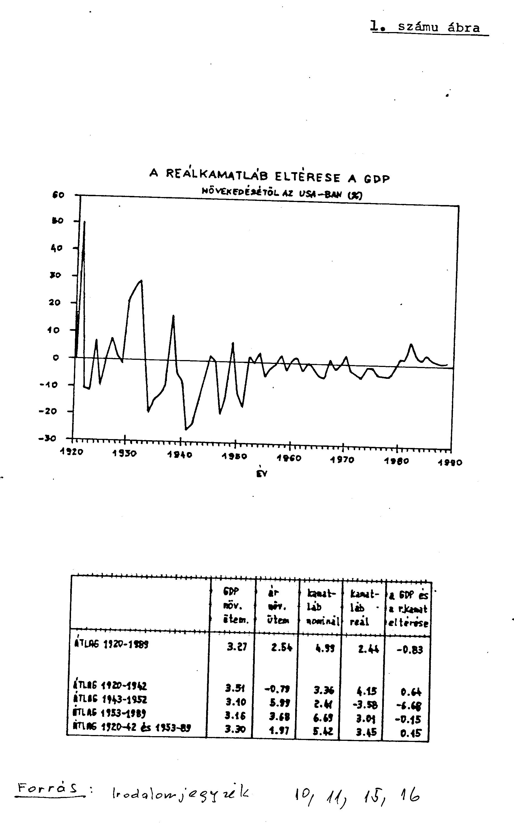
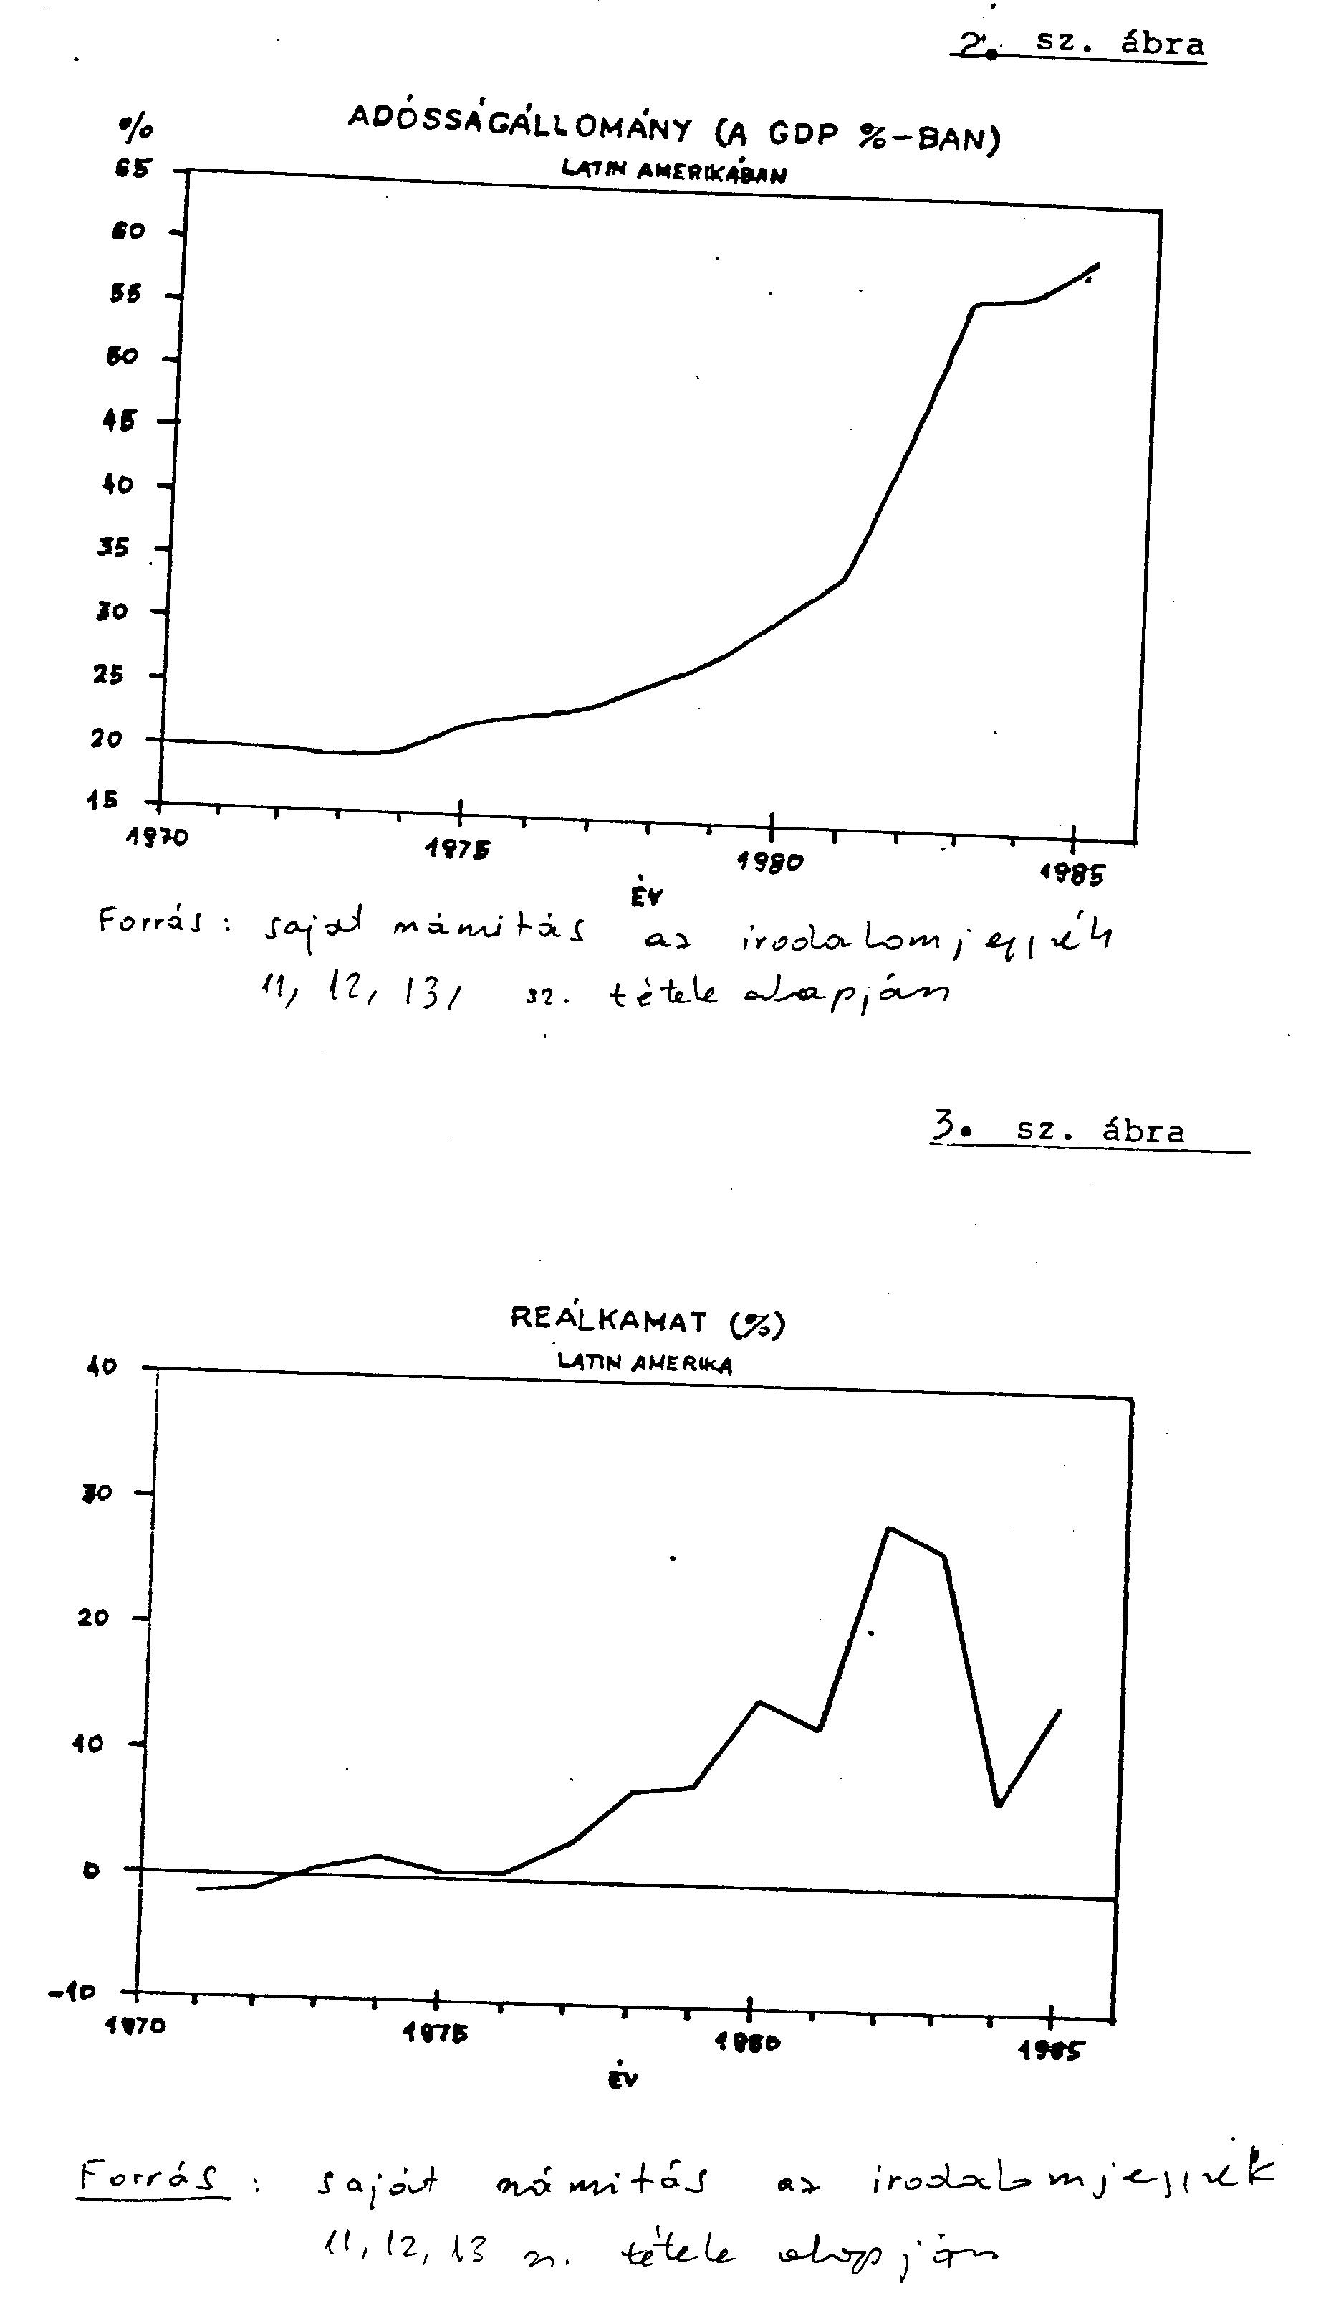
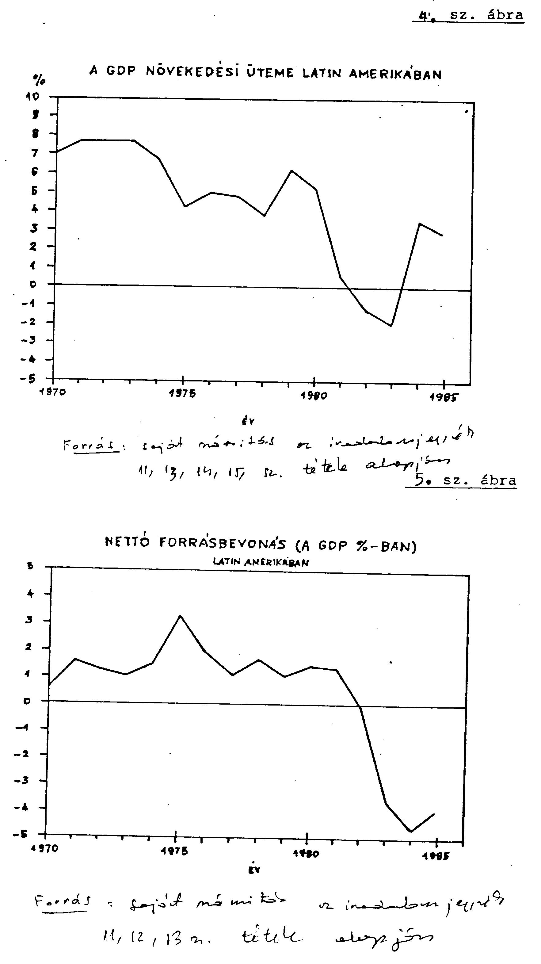
B.) A hitelezési kényszer

Egy zárt gazdaságban a bankszféra nem teheti meg, hogy nem finanszírozza a gazdaságot, mert egyszerűen fizikailag sem tudja kivonni a tőkéjét. A bank pénztőkéje mögött ugyanis termékek vannak, amelyeket – zárt gazdaságról lévén szó – nem lehet exportálni. Két ország esetében azonban semmi sem gátolja meg a hitelezőt abban, hogy a további hitelezést beszüntesse. Ez a valóságban úgy jelentkezik, hogy az adós országnak a korábbi adósságok terhei miatt exporttöbbletet kell elérnie, tehát a forráskivonás történik az országból. Ez a forráskivonás a gyakorlatban olyan mértékű lehet, hogy az adós országban a felhalmozási hányad lecsökken, az ország gazdasági növekedése lelassul, sőt stagnáció vagy visszaesés, negatív spirál alakul ki. Az adósság válság megoldásának kulcskérdése az erőforrás-kivonás megszüntetése is.

C.) A valuta azonosság

Egy országon belüli hitelezésnél a hitelek nyomán megvalósuló beruházások ugyanabban a valutában termelik a jövedelmet, mint amiben a hitelezés történt. Így, ha egyébkánt a beruházás az adott kamatláb mellett megtérül nincs akadálya a hitelek visszafizetésének. Különböző országok esetében azonban a visszafizetést nem automatikusan biztosított, mert mondjuk a kamatokat $-ban kell fizetni, míg a jövedelem Ft-ban, rubelban stb. keletkezik. A gyakorlatban a konvertibilis valutában felvett hiteleket csak a konvertibilis piacokra történő export segítségével lehet törleszteni. Ennek azonban további természetes következményei vannak. Ha az összes hitelező és összes adós országot egy-egy országnak vagy gazdasági egységnek fogjuk fel, akkor az adósok csak akkor tudják adósságaikat törleszteni, ha a hitelezők megfelelő mértékű külkereskedelmi deficitet hoznak létre. Vagyis az adósok exporttöbblete meg kell, hogy egyezzen a hitelezők importtöbbletével.

Egy-egy adós ország - elvben - mindig el tudna exporttöbbletet érni, ám az összes adós ország csak akkor, ha a hitelezők összességben is passzívumot produkálnak. Márpedig erre nem kötelezhetők, és gazdasági kényszer sem működik ilyen irányban, sőt mivel a tartás importtöbblet egyes hazai termelések leépítését igényelné, és ez elbocsátásokkal, munkanélküliséggel járna, egy ilyen politika erős társadalmi ellenkezésbe ütközne a hitelező országokban.

A fejlődő és szocialista országok adóssága most 1400 milliárd dollár. 8%-os kamat mellett évi 110 milliárd dollár aktívumot kellene elérniük az eladósodási tendencia megállítása érdekében. A hitelezőknek (a fejlett tőkés országoknak) azonban ugyanekkora importtöbbletet kellene létrehozniuk az adós országok irányából. A jelenlegi helyzetben viszont a fejlett ipari országok passzívuma mindössze 15 milliárd dollár. Ez is úgy jön létre, hogy Németország és Japán hatalmas aktívumát az USA még hatalmasabb passzívuma kompenzálja. (1. sz. táblázat) A jelenlegi nemzetközi kereskedelem tehát nincs helye az adós országok 100 milliárd dollár meghaladó aktívumának, különösen akkor nincs, ha azok lehetséges áru összetételét, (például nyersanyagok, mezőgazdasági termékek) is tekintjük.
Hiába csekély ez az összeg a világkereskedelem volumenéhez képest (2500 milliárd dollár 1988-ban), vagy különösen a fejlett tőkés országok összesített GDP-jéhez képest (12.000 milliárd dollár 1988-ban), ha konkréten tekintjük a dolgokat akkor már a fejlett tőkés országok gazdaságpolitikai prioritásaiba (például a kereskedelmi aktívumra való törekvésbe, a belső piacok védelmébe) ütközik. Például Magyarország mezőgazdasági potenciálja elvben lehetővé tenné, hogy a mezőgazdasági exporttöbblet a kamatok jelentős részét fedezze, ám a Közös Piac agrárrendtartás ezt eleve megakadályozza.

Mindebből azt a következtetést kívánjuk levonni, hogy a nemzetközi adósságrendezés során nem lehet eltekinteni a nemzetközi kereskedelmi kapcsolatok determináló hatásától.

D.) Az állam szerepe

Egy országon belül, ha a gazdaság mondjuk a termelő szféra nagymértékű eladósodása miatt súlyos depresszióba kerülne, ott van az állam, amely a társadalom egészének érdekében beavatkozna e folyamatokba és helyreállítaná a termelő szféra működőképességét. Jó példa volt erre a Chrysler esete, amit végül is az állam mentett meg. Amerika nem engedheti meg magának, hogy harmadik legnagyobb autógyára csődbe menjen. Teljesen más a helyzet azonban különböző országok esetén, amelyek ráadásul nem tartoznak egyugyanazon integrációba. Ha Venezuelában sortüzet kell nyitni az éhséglázadókra, az még nem rengeti meg a vezető ipari országok politikusainak helyzetét. A nemzetközi adósságválság rendezéséhez elkerülhetetlen egy olyan nemzetközi szervezet létrehozása, amely a megoldás terheit az egyes országok teherviselő-képességének mértéke szerint osztja szét.

5.) Az előző pontban felsorolt érvek után most már könnyebben tudjuk bemutatni a jelenlegi adósságválság kialakulásának menetét. A 3. sz. pontban emlegetett zavart a nemzetközi gazdasági rendszerben az 1973-as kőolaj árrobbanás okozta. Ezt követően a fejlett tőkés országokban válság alakult ki, ugyanakkor a kőolajexportálók részéről felhalmozódott egy hatalmas, több százmilliárd dollárnyi pénztőke, amelyet a nyugati bankokban helyeztek el. (6. sz. ábra) Ám ezt a pénzt gazdaságosan befektetni nem lehetett, különösen nem a válsággal küzdő fejlett tőkés országokban. Ekkor 3-4 % körüli negatív reálkamatokkal (7. sz. ábra) fejlett tőkés országok bankjai e pénzt kikölcsönözték a fejlődő országoknak, számos esetben úgy beszélték rá ezeket az országokat a hitelfelvételre. E hitelekből azután a fejlődő országok a fejlett ipari országoktól vásároltak és ezzel segítettek a válság megoldásában. 1979-től az USA monetarista politikája miatt a nominális és reálkamatok igen nagymértékben megemelkedtek. A szigorú monetáris politika egy hatalmas külkereskedelmi hiánnyal párosult, így Amerika felszívta a világgazdaságban lévő likvit pénzmennyiséget. A már eladósodott országok képtelenek voltak adósságszolgálatukat (törlesztés + kamat) exportjukkal fedezni, így kénytelenek voltak újabb és újabb hiteleket felvenni, olyan kamatlábak mellett, amelyeknek semmi közük nem volt egy-egy beruházás megtérülési lehetőségeikhez. Ezzel beindult az adósság spirál, kialakult az adósságcsapda.
1. sz. táblázat

A világkereskedelem egyenlege 1987

Fejlett ipari országok | -15,4
ebből: USA | -160,4
Japán | 96,4
Németország | 70,2
Egyesült Királyság | -15,8
Afrikai fejlődő országok | 7,9
Ázsiai fejlődő országok | 20,9
Európai fejlődők* | -10,5
Közel-kelet | 10,5
Latin Amerika | 19,7
Világ összesen: | 33,1
Olajexportáló országok | 36,0
Nem olajexportáló fejlődő országok | 12,5

________________________________________
*/Ciprus, Görögország, Magyarország, Málta, Lengyelország, Portugália, Románia, Törökország, Jugoszlávia.

Forrás: International Financial Statistics
/Yearbook/ IMF 1988. 140-141. old
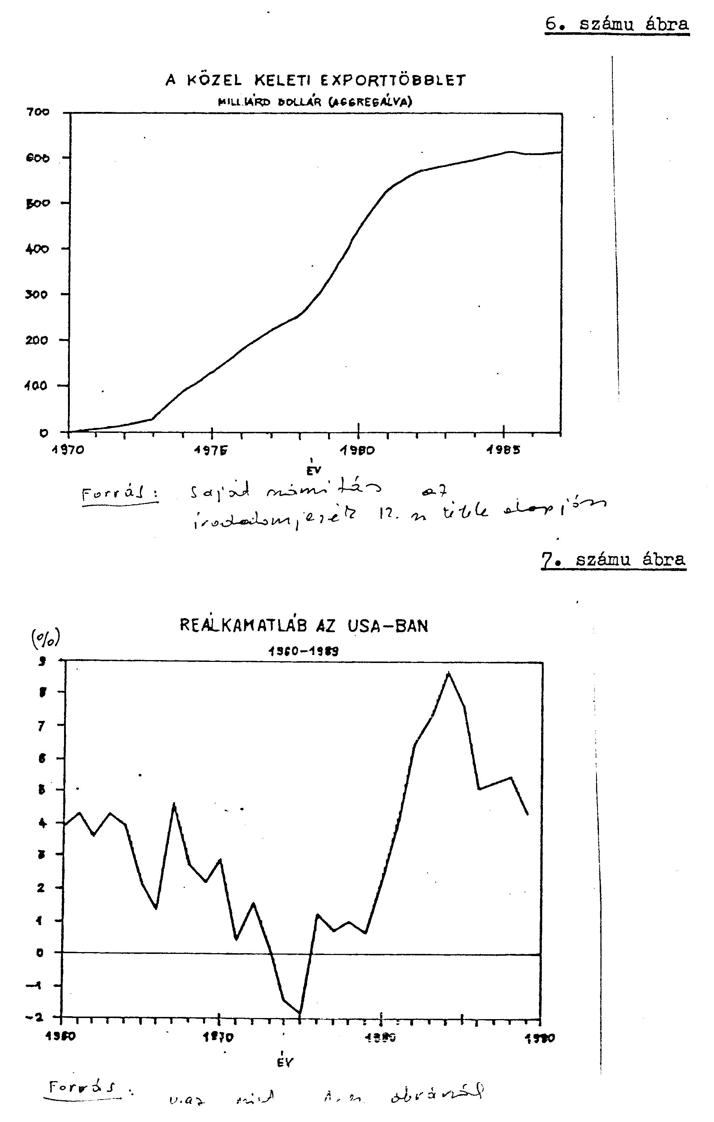
Az itt elmondottakból azt a következtetést kívánjuk levonni, hogy az a jövedelem, amelyet a hitelezők kihelyezett pénzeik után most követelnek, a hitelek reálisan elképzelhető leghatékonyabb felhasználásával sem jöhetett volna létre. Ha például azt az 50 milliárd dollárt, amelyet a hitelezők 1973 és 1979 között ruháztak be Latin Amerikában, és amelyből a térség jelenlegi 400 milliárdos adóssága (1986. évi adat) származik (miután 1983 és 1986 között 80 milliárd dollár visszafizetésre került) az Egyesült Államokban fektették volna be, legfeljebb évi 2% körüli reálkamatra számíthattak volna, ennyi volt ugyanis az USA gazdasági növekedése 1973 és 1980 között. A nyolcvanas években az Egyesült Államokban átlagosan 3% volt a reálnövekedés, tehát nagyjából ekkora reálkamat lett volna jogosult. Ezzel szemben áll az a 10 és 30 % között változó reálkamat, amelyet a latin-amerikai országok (és természetesen mások is) fizetni kényszerültek.

Itt most nem akarunk annak elemzésébe belemenni, hogy a reálnövekedés és a reálkamatlábak miért szakadtak el ilyen mértékben egymástól (az Egyesült Államokban is), csupán azt szeretnénk hangsúlyozni, hogy a bankok könyveiben - az irreálisan magas kamatlábak miatt - felhalmozódott követelések mögött a reálszférában nincs jövedelem. Ha ezt mégis ki akarják vonni, az eladósodott országok gazdaságát teszik tönkre, mint ahogy ez a valóságban történik is. Az elmondottak miatt az adósságválság megoldásának terheit az adós és hitelező országoknak közösen kell viselniük, mégpedig a teherviselő-képesség (például GDP/fő) arányában.
II. Az adósságválság megoldására irányuló eddigi kísérletek

Az 1982-es adósságválság óta több mint 70 javaslat foglalkozott az adósságprobléma megoldásával. Az alábbiakban áttekintjük az eddig kialakult legfontosabb adósságkezelő technikákat, előbb azonban röviden bemutatjuk az adósságkezelésben részt vevő főbb intézményeket és azok törekvéseit.

Az adósságkezelés főszereplői ez idő szerint a kereskedelmi bankok, a Nemzetközi Valutaalap, a Világbank, az egyes országok kormányai és az úgynevezett Párizsi Klub.

A kereskedelmi bankok (magánbankok) hitelezési filozófiáját elsősorban a nyereséges banktevékenységre való törekvés jellemzi. A hetvenes évek közepére ezek a bankok, hogy a náluk felhalmozódott petro-dollároktól szabaduljanak, a megtérülés kockázatára való tekintet nélkül hajlandók voltak hitelezni bárkinek. Később, különösen az 1982-es nemzetközi hitelválság után a kockázatos üzletekből igyekeztek visszavonulni. Nem szívesen hiteleznek az erősen eladósodott országoknak, legfeljebb akkor, ha az adós országok alávetik magukat a Nemzetközi Valutaalap által javasolt - a fizetőképesség helyreállítására irányuló - megszorító intézkedéseknek. A kereskedelmi bankok filozófiája szerint az adósnak fizetnie kell, nem foglalkoznak ezzel a kérdéssel, hogy ezek az országok képesek-e adósságaikat törleszteni, illetve az erejüket meghaladó adósságszolgálat milyen gazdasági és társadalmi problémákat okoz. Az adósságprobléma megoldásban a „bankszerű” vagyis az ismert banki technikákat alkalmazó megoldásokat részesítik előnyben.

A Nemzetközi Valutaalap az 1945-ös Bretton-Woods-i megállapodások nyomán jött létre, eredeti célja a nemzeti monetáris politikák koordinálása, a nemzetközi fizetőképesség biztosítása volt. Ez utóbbi érdekében az ideiglenes fizetési nehézségek áthidalására rövidtávú hiteleket nyújtott a tagállamoknak. Irányításában és filozófiájának kialakításában - a befizetett kvóták alapján - meghatározó szerepet a fejlett tőkés országok pénzügyi körei játszanak.

A vezető tőkés országok megbízása alapján a Nemzetközi Valutaalap 1983-ban átveszi a főszerepet az adósságprobléma kezelésében. Rövidlejáratú hitelekkel segíti az adós országok fizetési problémáinak megoldást, ám ezekhez a hitelekhez az adós országok csak akkor juthatnak hozzá, ha elfogadják az IMF által javasolt szanálási programot. E program valamennyi eladósodott ország számára - az egyedi adottságoktól függetlenül - ugyanaz: a költségvetési kiadások (mindenek előtt szociálpolitikai kiadások) lefaragása, támogatások megszüntetése, a valuta leértékelése, és szigorú (vagyis pénzszűkítő) monetáris politika követése.

A Nemzetközi Valutaalap ajánlásainak elfogadása az előfeltétele annak, hogy a kereskedelmi bankok új megállapodásokat kössenek az eladósodott (és fizetésképtelenné vált) országokkal. Ekkor sor kerülhet az adósságok átütemezésére és a kamatok fizetéséhez szükséges újabb kölcsönök felvételére.

A Világbankot szintén a Bretton-Woods-i megállapodások hozták létre, ám célja eleve a kevésbé fejlett országok fejlődésének elősegítése volt, és ennek megfelelően politikája kialakításában is nagyobb súlyt kapnak a fejlődő országok. Ennek következtében a Világbank már jóval árnyaltabban közelíti meg a nemzetközi adósságválság problémáját. Felhívja például a fejlett ipari országok kormányait, hogy csökkentsék a fejlődő országokból származó importot sújtó kereskedelmi korlátokat, és ezzel segítsék elő, hogy az adós országok az
adósságszolgálat teljesítéséhez szükséges kereskedelmi aktívumot létre tudják hozni. Felhívással fordultak a kereskedelmi bankokhoz is, hogy adjanak kamatfizetési kedvezményeket azoknak az országoknak, amelyek belső gazdasági reformokat hajtanak végre.

Az egyes kormányok a nemzetközi adósságválságot már inkább politikai oldalról közelítik meg, céljuk az adósságprobléma által okozott nemzetközi feszültségek csökkentése, a nemzetközi kereskedelem fellendítése. A kormányzati erőfeszítéseket az amerikai Baker és Brady terv, a japán, francia és szovjet politikusok javaslatai jellemzik.

Az 1985-ben az IMF és a Világbank közgyűlésén meghirdetett Baker-terv a „Tartós növekedés programja” volt. A koncepció lényege, hogy az adós országok időszakos likviditási hiányának feloldásával - vagyis újabb kölcsönökkel - újraindítsák ezen országok gazdasági növekedését és így megteremtsék a régi és új adósság törlesztésének alapján. E mellett a terv az afrikai országokat tekintve széleskörű adósság-elengedést tartalmazott.

A Baker terv azonban, amely az adósoknak túl kevés, a kereskedelmi bankoknak pedig túl sok volt (az előbbiek terheit nem csökkentette volna lényegesen, az utóbbiak pedig még azt a keveset sem voltak hajlandók finanszírozni) végül is kudarcba fulladt. 1989 márciusában az Egyesült Államok egy újabb elképzeléssel, az úgynevezett Brady tervvel állt elő.

Brady terv lényege, hogy 3 év alatt 39 eladósodott fejlődő ország (amelyek legalább egyszer átütemeztették adósságaikat) kereskedelmi banki adósságait (350 mrd dollár) 20%-kal csökkentik, illetve átalakítják a piaci értéknek megfelelő hosszú lejáratú kötvényekké. A kamatfizetéseket - stabilizációs, ill. strukturális kiigazítási programokhoz kötődően - az IMF, illetőleg a Világbank garantálná, vagy részben finanszírozná is.

A Brady terv mindenek előtt abban különbözött elődjétől, hogy míg az végül is az összes kereskedelmi bankkölcsönt piaci feltételek mellett kívánta visszafizetni (csak időben elnyújtva) addig a Brady terv burkolt formában már beismeri, hogy sok adós ország még akkor sem lesz képes a kereskedelmi bankoktól felvett hitelek teljes visszafizetésére, ha a fizetési határidőt igen hosszú időre meghosszabbítják.

Az utóbbi időben különösen Japán tesz erőfeszítéseket az adósságprobléma megoldására irányuló kísérletekben, így az IMF és a Világbank 1988. évi közgyűlésén Japán három év alatt legalább 30 mrd dollár kötetlen hitel nyújtását ajánlotta fel az IMF megállapodásokkal párhuzamosan főként a közepes jövedelmű országok középtávú strukturális kiigazítási programjainak támogatására. Az alacsony jövedelmű országok 1978-87 között kapott jen-hiteleit adománnyá változtatja, és a következő öt évben 50 mrd dollárra növeli hivatalos segélyeit.

Mitterand francia elnök a legsúlyosabb helyzetben lévő fekete-afrikai országok adósságának részben elengedését, részben pedig hosszú lejáratú alacsony kamatozású adósságokra való átváltását javasolta.

Az adósságválság rendezésére Gorbacsov is tett javaslatot az ENSZ 1988. decemberi közgyűlésén. Gorbacsov szerint a Szovjetunió hajlandó akár 100 éves moratóriumot is adni a legkevésbé fejlett országoknak és egyes esetekben teljesen leírni az adósságot. A Szovjetunió a nemzetközi adósságválság rendezését multilaterális erőfeszítések révén tartja szükségesnek, beleértve az ENSZ-et. A kevésbé szegény fejlődő országok esetében azt javasolja, hogy a
hivatalos adósságszolgálatot a gazdasági teljesítmény függvényében korlátozzák, vagy adjanak hosszú haladékot a visszafizetés nagy részére. Támogatja az UNCTAD felhívását is, amely arra irányul, hogy az adós országok kereskedelmi bankokkal szembeni tartozását 30%-kal csökkentsék. Végül a Szovjetunió felhívja a kormányokat, hogy támogassák a harmadik világ adósságainak rendezését, beleértve szakosított nemzetközi intézmény létrehozását az adósságok engedmény melletti felvásárlására.

A nemzetközi adósságfelvásárló ügynökség gondolatát már többen felvetették, amely esetleg az IMF vagy a Világbank égisze alatt jönne létre, e szervek azonban elvetették ezt a javaslatot. Az egyik ilyen javaslat ismertetésére, amely az IMF egyik igazgatójától származik, a későbbiekben visszatérünk.

A hitelező országok az adósok felé irányuló politikájuk koordinálása érdekében létrehozták az úgynevezett Párizsi klubbot. A párizsi klub feladata a hitelezők érdekeinek összehangolása, közös politika kialakítása valamint a kormányokkal szemben fennálló adósságokra vonatkozó átütemezési kérelmek felülbírálása. A klub esetenként kamatmérséklésre is hajlandó. Ugyanakkor az adósok még nem hoztak létre egy olyan intézményt, amely képes lenne érdekeik összehangolására és kollektív védelmére. Mindenek előtt azért nem, mert az ilyen irányú törekvéseket a világ vezető pénzügyi szervei a leghatározottabban ellenzik és szankcionálják (például a további hitelek nyújtásának megtagadásával). A hitelezők és az érdekeiket képviselő pénzügyi szervezetek (mindenek előtt a Nemzetközi Valutaalap) az egyes eladósodott országokkal egyenként kívánnak megegyezni.

Az adósságkezelésben szerepet játszó fő intézmények és politikájuk után most tekintsük át az eddig kialakult adósságkezelési technikákat.

Átütemezés

A nemzetközi adósságválság kezelésének mindmáig alapvető eszköze tulajdonképpen nem más, mint a fizetésképtelenséget követő átütemezés.

Az átütemezés egy vagy több egymást követő év tőketörlesztésének egy későbbi periódusra való halasztását jelenti, miközben a kamatokat tovább kell fizetni, de a kamatfizetésre új hitelek vehetők fel.

1988 végéig 50 ország kényszerült adósságfizetési feltételeinek felfüggesztésére és adósságának átütemezésére. Az átütemezések 1980-88 között 500 md dollár adósságra terjedtek ki, és feltételeik fokozatosan enyhültek. Az adósság-átütemezéssel azonban az adós országok számára bezárul a normális piaci finanszírozás lehetősége. Hitelhez legfeljebb a külkereskedelmi műveletekkel összefüggésben rövid lejáratra vagy a nemzetközi pénzügyi intézmények, elsősorban az IMF programjaihoz kapcsolódva, „nem önkéntes” formában juthatnak. Emiatt tartalékaik hamarosan, általában 3-4 év alatt kimerülnek, aminek következtében kamatfizetéseiknek is egyre kevésbé tudnak eleget tenni. Az utóbbi években mintegy 15 ország kényszerült kamatfizetéseit átmenetileg felfüggeszteni. Az ilyen „egyoldalú” akciók viszont a hitelképesség még nagyobb fokú romlását, a külső finanszírozás teljes elapadását idézik elő. Az adósságukat átütemeztető országok közül csupán Törökországnak sikerül (1983-tól) a nemzetközi tőkepiacokra visszatérnie.
Adósság-elengedés

Az adósság-elengedés kétségtelenül a legradikálisabb megoldása az adósságválságnak, de eddig ezt a módszert csak a legszegényebb országok esetében és csak minimális mértékben alkalmazták. A Nemzetközi Valutaalap szerint az általános adósság-elengedés nem alkalmas az egyes országok sajátos problémáinak kezelésére.

Azt az érvet is fel szokták hozni, hogy a nem fizető országok adósságainak elengedése „megjutalmazza” azokat, akik a felvett kölcsönökkel rosszul gazdálkodtak és „bünteti” azokat, akik jól gazdálkodtak és így megőrizték a fizetőképességüket.

Kamatcsökkentés

A kamatcsökkentéssel az adósságszolgálati terheket kívánják az adott ország teherbíró-képességének megfelelő szintre csökkenteni. A kamatcsökkentést általában nem végérvényes, az adós ország gazdasági helyzetének javulásával visszavonható, így a bankoknak reményük lehet arra, hogy csak átmeneti jövedelem-kiesést kell elkönyvelniük, miközben a követelések, vagyis a kölcsön, abszolút értéke fennmarad.

Adósság-visszavásárlás

Adósság-visszavásárlásnak azt nevezzük, amikor az adós az adósságok másodlagos piacán (tehát jóval a névérték alatt) saját vagy idegen pénzzel visszavásárolja tartozásait. Az 1982-es nemzetközi adósságválság nyomán a nemzetközi kereskedelmi bankok szabadulni igyekeztek kevéssé behajtható kintlévőségeiktől, és ennek nyomán kialakult az adósságok másodlagos piaca, amikor is a hitelező bankok, névértéken alul értékesítik követeléseiket. A másodlagos piacon az 1985-86. évi 5 mrd $-ról 1987-ben 20 mrd $-ra, 1988-ban már 40 mrd $-ra nőtt a forgalom. Egyidejűleg az erősen eladósodott országokkal szembeni követelések másodlagos piaci ára átlagosan dolláronként 35 centre esett. Az adósság-visszavásárlás tulajdonképpen csak a másodlagos piacon alacsonyan jegyzett adósságnál éri meg. Alacsonyan azonban csak a fizetésképtelen adósok papírjait jegyzik, de azoknak az adósság-visszavásárlásra sincs pénzük. Ezzel szemben egy fizetőképes adós papírjainak magas ára van a piacon, amiből következően visszavásárlásuk sem éri meg. Az adósság-visszavásárlás a kereskedelmi bankok szempontjából is problematikus. Adósság-visszavásárlás céljára nem szívesen hiteleznek, tulajdonképpen abban érdekeltek, hogy az adósság-visszavásárlásra felhasznált pénz külső forrásokból - az adósok szabad - tartalékaiból, más hitelezők (többnyire a fejlett ipari országok) ajándékaiból, vagy ahogy a Brady terv előirányozza, a Bretton-Woods-i intézmények (pl. Világbank) hiteleiből származzon.

Adósságcsere /”Swap”. Az adósságcsere lényege, hogy az adós országok saját nemzeti valutájukban törlesztik az adósságokat. Az elmúlt évek során az adósságcserék változatos formái alakultak ki. Volumenüket tekintve eddig messze az adósság/tőkerészesedés cserék /debt equity swap DES/ voltak a legjelentősebbek. A klasszikus adósság/tőke konverzió menete az, hogy a külföldi hitelező bank eladja adott országgal szembeni követelését piaci áron, azaz engedménnyel egy, az országban befektetni kívánó külföldinek.
Az adósság/tőkerészesedés cserék minden résztvevő számára bizonyos előnyökkel járnak. Az adós nyeresége az, hogy mérsékelheti külföldi adósságállományát vagy annak növekedési ütemét.

A kereskedelmi bank az adósságcsere révén „exit” eszközhöz juthat, és megszabadulhat egy nagykockázatú kinnlevőségétől. A csere a forgalmazó bankok számára is előnyös, hiszen jelentős jutalékot kapnak. Végül a külföldi számára a tőkebefektetés olcsóbbá válik.

Az adósságkonverziós, ill. csökkentési technikáknak mindazonáltal megvannak a korlátaik. Az adósságkonverziók ugyanis a fogadó országban a pénzmennyiség túlzott növelésén keresztül az inflációs nyomás fokozódásához vezettek, a cserék számára rendelkezésre álló beruházási lehetőségek korlátozottak voltak, és különösen az állami tulajdonban lévő vállalatoknál politikai érzékenységet okoztak.

Az adósságcsere egy következő fajtája a meglévő adósság alacsonyabb névértékű rögzített kamatozású értékpapírra való cseréje. Erre példa a Morgan Bank Mexikóval lebonyolított művelete, amelynél 3, 6 md $ régi adósságot cseréltek 2, 6 md $ névértékű rögzített kamatozású értékpapírokra. Ebben az esetben azonban csupán a tőke visszafizetését garantálták az amerikai kincstár zérókuponú kötvényével, vagyis a bank a kamatok fizetésére nem kapott garanciát. Ez a fajta csere nem vonzó a kereskedelmi bankok számára, mert azok a kamatfizetésekre is garanciát akarnak.

Két probléma egyidejű megoldására ad lehetőséget az ún. „Dept for Nature Swap”, az adósságokat a természetért cserébe akció, ami lehetővé teszi az adósságok cseréjét környezetet javító intézkedésekre. Ez az eszköz az adósságok leírása fejében környezetvédelmi beruházási keretet juttat az adós országokba. Közép- és Dél-Amerika egyes országaiban már alkalmazták ezt a módszert, és hasonló megállapodás áll előkészítés alatt Lengyelországgal is. A környezetvédő szervezetek 1987 óta 16 millió dollárnyi adósságot vásároltak vissza s ezt helyi pénzre váltva természetvédelemre fordították.

Adósságkezelési technikák tapasztalatai. A gyakorlatban a fenti adósságkezelő technikákat mintegy étlapszerűen összeválogatva alkalmazzák és emiatt ezt az eljárást „menü” megközelítésnek is nevezik. Az ismertetett technikákkal 1984 óta a 15 erősen eladósodott ország adósságát mintegy 27 mrd $-ral sikerült csökkenteni, ami bankadósságaik 11%-ának és 1988. évi teljes adósságuk 4%-ának felelt meg. Ezen belül az adósság-tőkerészesedés konverziók kb. 13 mrd dollárt tettek ki. A swap műveletek korlátait azonban az jelzi, hogy ha a kereskedelmi bankoktól származó 280 mrd dollár körüli adósságállomány swappal akár 30%-kal is le lehetne csökkenteni, a jelenlegi kamatok mellett a kamatfizetés terén ez továbbra is csak évi 7 mrd dolláros megtakarítást jelentene. Márpedig csupán 1988-ban a 15 legnagyobb adós adósságszolgálata 85 mrd dollárt tett ki.

Az eddig alkalmazott adósságkezelő technikák és megoldási javaslatok (Baker, Brady stb. tervek, az IMF és a Világbank elképzelései) tehát nem hoztak megoldást, csak a nemzetközi pénzügyi rendszer összeomlásának elhárítására voltak alkalmasak. Az eredménytelenségre jó példa a sokoldalúan támogatott Mexikó, ahol az 1982-ben elfogadott program 1984-re a gazdaság 3%-os növekedését 1985-re pedig a növekedés megduplázódását ígérte. A tények: a gazdasági növekedés 1983-ra 7%-kal, 1985-re újabb 5%-kal csökkent. 1988-ra az 1 főre jutó GDP - változatlan áron - 16%-kal volt kisebb, mint 1982-ben. Ugyanezen időszak alatt az iparban a reálbérek mintegy felére csökkentek. A fizetési mérleg sem alakult az előzetes elképzelések szerint. Közben az infláció is kezelhetetlenné vált: 1988-ig az árak minden
három hónapban megduplázódtak. Hasonló a helyzet Brazíliában is, ahol az inflációs ráta 1988-ra elérte az 1000%-ot.

Ellenpéldával, csak a távol keleti ”kis tigris”-ek, azaz Dél- Korea, Tajvan, Szingapúr, Malaysia szolgálhat, ám itt a feltételek egészen mások, mint Latin-Amerikában, vagy más eladósodott térségben. E négy ország sikerességének titka a gazdaságuk minden szektorát döntően meghatározó és átható amerikai, japán és részben nyugat-német tőke. Az óriási tömegű működő tőke beáramlás ellensúlyozni tudja azokat a fizetési mérleg nehézségeket, amelyek a leépülés pályájára terelik az eladósodott latin-amerikai és kelet-európai országokat. A dél-kelet ázsiai térség ugyanis multinacionális vállalatok beszállítójává vált, így termékeik (melyek valójában japán, amerikai termékek) piacát is a multik teremtették meg. Ilyen mennyiségű és szerkezetű működő tőke-beáramlás feltételezése azonban kérdéses többi fejlődő és kelet-európai ország esetében, és a piacok sem biztosítottak. A helyzet megoldatlanságát jól jellemzi, hogy a fejlődő országok adósságállománya az 1982-es pénzügyi válság óta napjainkig 745 milliárd dollárról 1400 milliárd dollárra nőtt, miközben a fenti adósságkezelési technikák minden formáját kipróbálták.

Az eddigi tapasztalatokat összegezve azt kell mondanunk, hogy az adósságprobléma megoldatlansága, nem az egyes eladósodott országok szándékának vagy vezetőik szakértelmének hiányára, hanem objektív okokra vezethető vissza. A stabilizációs és kibontakozási program ugyanis csak akkor lenne alkalmas az adósságcsapdából való kitörésre, ha az egyes országok egyszerre tudnák megvalósítani a fizetési mérleg javítását, vagyis az adósságállomány csökkentését, valamint a gazdaság szerkezetének átalakítását. Az elmúlt időszak azonban mindenütt azt bizonyítja, hogy e kettős feladatnak egyetlen nemzetgazdaság sem tudott eleget tenni - mert nem is lehet. Azok az országok, melyek átmenetileg javították fizetési mérlegüket, egyre inkább konzerváltak egy elavult gazdasági struktúrát, vagyis rontották hosszú távú alkalmazkodási lehetőségeiket.

De, még ha valamilyen csoda révén az egyes országoknak sikerülne is a fizetési mérleg javításával együtt járó jelentős tőkekivonás ellenére korszerűsíteni gazdaságukat, beleütköznek egy következő korlátba, amelyet a közgazdasági elmélet az „összetétel hamissága” néven ismert. Ez azt jelenti, hogy ami igaz egy vagy néhány országra, az nem biztos, hogy igaz az országok összességére is. Egy-egy ország esetében mindig elképzelhető például a kamatfizetéshez, esetleg tőketörlesztéshez szükséges kereskedelmi aktívum elérésére. Az összes ország esetében azonban a külkereskedelem egy nullaösszegű játék: amennyivel az egyik ország csoport többet exportál, a másiknak ugyanannyival többet kell importálnia.

Ameddig a nemzetközi kereskedelem és az eladósodásból származó fizetési kötelezettségek nem kerülnek összehangolásra, az adósságprobléma megoldása fizikai képtelenség.
III. A nemzetközi adósságválság tényleges megoldása
irányába mutató elképzelések

E tanulmány első fejezetében a jelenlegi adósságválságot előidéző okokat, míg a második fejezetben az adósságválság megoldására irányuló eddigi kísérleteket mutattuk be. Hogy az eddigi kísérletek miért nem hoztak áttörő eredményt, az jól érzékelhető az első fejezet elméleti fejtegetéseiből. Az alábbiakban egy olyan javaslatot mutatunk be, amely egy, a nemzetközi adósságválság természetét jól ismerő szakembertől Arjun Senguptától* a Nemzetközi Valutaalap egyik igazgatójától származik, és elfogadása az első komolyabb lépést jelentené a nemzetközi adósságválság megoldásának irányába.**

Rögtön meg kell azonban jegyeznünk, hogy bár Arjun Sengupta a Nemzetközi Valutaalap magas rangú tisztségviselője nézetei az IMF jelenlegi hivatalos felfogásától meglehetősen távol állnak.

Sengupta javaslata arra a tanulmányra épül, amelyet az IMF-hez tartozó 24 fejlődő ország miniszterei készítettek még 1987 augusztusában. Ez a tanulmány a fejlődő országok túlzott eladósodását a világgazdaság egyik legkritikusabb problémájának nevezi és sürgeti a Valutaalapot, hogy fogadjon el egy olyan koncepciót, amely az adósságok fokozatos leírását tűzi ki célul, egy olyan szintig, amely megfelel az egyes országok adósságviselő képességének.

Sengupta javaslata abból az előfeltevésből indul ki, hogy az adósságprobléma megoldása nem lesz lehetséges, ha az adósságokat nem csökkentik az eladósodott országok által már finanszírozható szintre. Annak felismerését, hogy az adósságválság a jelenlegi feltételek mellett megoldhatatlan, mindenképpen egy fontos előrelépésnek kell tekintenünk. Az IMF hivatalos felfogása ugyanis - még ma is - abból indul ki, hogy az eladósodott országokban általa javasolt politikákkal az adósság finanszírozható. Mi az előzőekben bizonyítottuk, hogy ez nem így van, Sengupta kiindulópontja tehát teljesen azonos a mi álláspontunkkal.

A nemzetközi adósságválság megoldására irányuló vitában nem mellékes, hogy kit terhel mindezért a felelősség.

Az IMF jelenlegi hivatalos felfogása szerint az adós országoké a felelősség, tehát az adósságokat illetve az eredeti adósságok felhalmozott kamatait az adósoknak mindenképpen fizetniük kell. A mi álláspontunk az volt (lásd első fejezet), hogy a nemzetközi adósságválság a világgazdaság jelenlegi működési módjának következménye, (áru- és pénzpiacok elszakadása).

_____________________
*/ Arjun Sengupta 1985-től a Nemzetközi Valutaalap egyik részlegének igazgatója. Korábban 1981 és 1985 között India miniszterelnökének gazdasági tanácsadója.

**/ Arjun Sengupta javaslatának azért adunk akkora súlyt, mert az első olyan javaslat, amely az adósságprobléma lényegének megértéséről tanúskodik és nem csupán tüneti kezelést javasol, mint a jelenlegi IMF programok. Ezen túlmenően Sengupta az IMF vezető tisztségviselője, tehát a javaslat nem kívülállótól, hanem a nemzetközi pénzügyi rendszert jól ismerő szakembertől származik.
Sengupta e felelősséget lényegében megosztja az adós, illetve hitelező országok (illetve bankok) között. Így érveli: A kereskedelmi bankok nem mérték fel eléggé a kockázatot, amikor rövidlejáratú kölcsöneikkel túlhitelezték a fejlődő országokat. Azt remélték, hogy kintlévőségeiket csökkenthetik, még mielőbb bajok támadnak, és nem gondolták végig annak a hatását, ha minden bank ezt a stratégiát követi. (Megemlítjük, hogy e kérdésben a saját véleményünk az, hogy az egyes bankok azért nem mérlegelték a kockázatot, mert a petro-dollárok áradatával egyszerűen nem tudtak mit csinálni, egyszerűen nem volt kockázatmentesebb beruházási lehetőség.)

Sengupta elmarasztalja az ipari országok gazdaságirányítását is, amely elnézte, hogy a bankok olyan elszámolásokat készítsenek, amely magas osztalék fenntartását tette lehetővé akkor is, amikor már nyilvánvalóvá vált, hogy kihelyezéseik egy tekintélyes része veszteséges lesz.

Ennek a technikája egyébként az volt, hogy a bankok hiteleket folyósítottak a kamattörlesztésekre is, vagyis saját maguknak fizették azt a kamatot, amelyből a könyvszerinti profit származott.

Sengupta szerint felelőssé tehető az OECD, az IMF és más nemzetközi szervezet is, mert gazdasági előrejelzéseikben nem számoltak az ipari országok gazdaságpolitikájának drasztikus megváltozásával, beleértve a szigorú monetáris politikát és annak hatását a kamatlábakra és az összkeresletre, amely a harmincas évek óta a legrosszabb recessziót eredményezte.

Az adós országokat is terheli azonban a felelősség, mert túlkölcsönözték magukat abban a reményben, hogy az alacsony, sőt negatív kamatlábak a végtelenségig fognak tartani. Az adós országok általában a folyó fogyasztás fenntartására illetve növelésére vettek fel kölcsönt ahelyett, hogy a kölcsöntőkét fejlesztésekbe, technikai korszerűsítésekbe fektették volna. Itt meg kell jegyezni, hogy számításokkal minden kétség nélkül bizonyítható, hogy az adósságválság akkor is létrejött volna, ha minden kölcsöntőkét beruháznak. A beruházás nyomán létrejött termékeket ugyanis a fejlett tőkés országok gazdasági növekedésének tartós csökkenése miatt nem lehetett értékesíteni a hitelezők piacán. Sengupta tehát e kérdés megítélésében megmarad a jelenségek felszínén, mint a későbbiekből kiderül, valószínűleg nem azért, mert a lényeget nem ismerte volna fel, hanem, mert nem akart minden kérdésben frontálisan ütközni saját munkahelye hivatalos álláspontjával.

Sengupta megkülönbözteti a hitelezés „normális” költségeit attól a tehertől, amely a valóságban jelentkezik az adós ország számára. Ezt a következőképpen fejti ki: Egy országtól, amely egy időszakban hiteleket vesz fel, elvárható, hogy egy következő időszakban a kölcsönt kamatostól visszafizesse. Ez esetben a törlesztés és a kamat úgy fogható fel, mint a korábbi hitelezés költsége. De ha kiderül, hogy a kamatfizetés lényegesen nagyobb, mint az normális valószínűséggel várható lett volna és a felvett hitelek valóságos értéke is jelentősen megváltozott, például amiatt, hogy az a valuta, amelyben az adósságot kötötték, jobban felértékelődött, mintsem várni lehetett volna, az adósságszolgálat terhe messze meghaladja a költségeket. Emiatt még akkor is nehézségek keletkeznek, ha egyébként a kölcsönöket hatékonyan fektetik be.

Egy további jelentős, és az IMF jelenlegi politikájától merőben eltérő gondolat az adósságszolgálat-viselőképesség fogalmának bevezetése. Nemzetközi példákkal bizonyítja, hogy amennyiben az adós országokból az erőforrás-kivonás egy bizonyos szintet meghalad, úgy az országok gazdasága hanyatlásnak indul, és az általános elszegényedés mellett még
kevésbé lesznek képesek fizetési kötelezettségeiknek eleget tenni. Ez a megállapítás ugyancsak egybevág saját számításaink és modellezésünk eredményeivel. Végül Sengupta is eljut annak a helyzetnek a körvonalazásához, amelyet mi adósságcsapdának nevezünk, vagyis, hogy egy országból erőteljes nettó forráskivonás történik, és ennek ellenére adóssága tovább növekszik, miközben az ország gazdasága végképp ellehetetlenül.

Ezzel összefüggésben Sengupta határozottan kritizálja az IMF jelenlegi adósságmenedzselési filozófiáját, amely mindenek előtt arra irányul, hogy megőrizze a hitelezők fejlődő országoknál lévő kintlévőségeinek reálértékét.

Az IMF ugyanis az adósságválságban mindenekelőtt likviditási válságot lát és úgy gondolja, hogy ha a likviditási válságon úrrá lehet lenni, úgy a hitelek reálértéke is helyreállítható. A gyakorlati tapasztalatok azonban ennek ellentmondanak, a nemzetközi adósságválság megoldása tehát nem történhet másképp, mint az adósságok teherviselő képességnek megfelelő csökkentésével. Az az érdekes, hogy ez az adósságcsökkentés a valóságos piacon már kezd is kialakulni.

Az adósságok másodlagos piaci ára, amely például 1987 októberében Brazília esetében 100 dollár eredeti adósságra vonatkoztatva 38 dollár Peru esetében 5 dollár volt, viszonylag reálisan fejezi ki azon adósságok valós értékét és egyben az adott ország adósságviselő képességét is. Hogy hogyan lehetne ezt a folyamatot intézményessé tenni úgy, hogy a megoldás egyben illeszkedjék a jelenlegi nemzetközi pénzügyi rendszer logikájához is, arra tesz Sengupta egy valóban figyelemreméltó javaslatot.

A javaslat szerint az IMF-en belül egy Adósságrendező Intézményt (irodát, hivatalt) kell létrehozni (ARI), amelynek az a célja, hogy az adósokkal, a hitelezőkkel, valamint a nemzetközi pénzügyi intézményekkel való tárgyalások alapján az adós országok terheit a gazdaságilag elviselhető mértékre csökkentsék, illetve e terheket arányosan megosszák az adós és hitelező országok között.

Az intézmény három egyidejű és egymással koordinált pénzügyi tranzakciót hajtana végre.
A.) Pénzügyi tranzakció az Adósságrendező Intézmény (ARI) és a hitelező bankok között.

E tranzakció lényege, hogy az ARI csökkentett értékben, de garantált fizetési feltételek mellett kötvényeket bocsát ki a hitelezők felé, feltéve, ha azok elengedik az adósok adósságainak egy részét. Egy egyszerű példával illusztrálva tételezzük fel, hogy egy ország adóssága, amely most rendezésre kerül, 10 md $, amelyen 10%-os kamat van. Ez 1000 millió dolláros évi kamatot jelent, az ország azonban csak 500 m $ évi kamatfizetésre képes, és ennek megfelelően adóssága e másodlagos piacokon az eredeti felét éri. Az adósságrendező program keretében mondjuk az eredeti 10 md $ felét rendezik, úgy, hogy egynegyedét leírják, a másik egynegyedét pedig átvállalja az ARI. Ennek érdekében az ARI 2, 5 md $ értékben kötvényt bocsát ki. E kötvény két jellemzővel bírna. Az egyik, hogy visszafizetése egy hosszabb időszak, mondjuk 15-20 év múlva kerülne sor egy összegben, a másik, hogy kamatait a különleges lehívási jogok (SDR) kamatlábai szerint alakítanák ki, mégpedig - ha a kölcsönt dollárban nyújtják - a kamatok a hat hónapos kockázatmentes USA kincstárjegyek kamatának feleljenek meg, ami legyen például 6, 0 %. Ekkor az ARI a 2, 5 md $-os kötvényeken évi 150 m $ kamatot fizet a hitelezőknek.

B.) Az ARI és az adós közötti tranzakciók

Az ARI a hitelezők felé tett 2, 5 md dolláros kötelezettségvállalását átkonvertálja az adós országok felé, mégpedig ugyanazokkal a feltételekkel, mint ahogy a hitelezőkkel szerződött. Vagyis az évi 150 m $-os kamatot végül is az adósoknak kellene fizetniük, ám a hitelezők az ARI által garantált jó minőségű kötvények birtokába jutnának, míg az ARI kötelezettségvállalását az adós országok fizetésképtelensége esetén garantálnák a fejlett ipari országok.

Ez a tranzakció ugyan nem jelentene új hiteleket az adósnak, azonban kétségtelen előny lenne a szokásos bankhiteleknél alacsonyabb kamatláb.

C.) Tranzakciók a hitelező bankok és az adósok között

Az adósságrendezést követően az adósoknak a hitelezőktől olyan mértékű új hiteleket kellene kapniuk, hogy a gazdasági és export növekedésük beinduljon és ezzel hitelképességük is helyreálljon. Általában az egész program alapgondolata, hogy az adós országok adósságterheit olyan mértékig kell csökkenteni, amely mellett a gazdasági növekedés beindulhat, és a teherviselő képesség növekszik.

Az újabb kölcsönnyújtásra az is ösztönözheti a hitelezőket, hogy az adós országnál lévő maradék kölcsöneik minősége megnövekszik. Ha ugyanis az adós fizetőképessége változatlanul 500 m $ és ebből 150 m $ az ARI-nak megy, a maradék 350 m $ a most már csak 5 md $-os maradék adósságra vetítve már 7%-os kamatláb megfizetését teszi lehetővé szemben a korábbi 10 md $-ra jutó 5%-os kamatfizetéssel (a szerződésben kikötött 10 % helyett).
Az adósságrendező program keretében az adós országnak bizonyos gazdaságpolitikai korrekciókra kellene vállalkoznia, ugyanakkor Sengupta azt a gondolatot is felveti, hogy a maximális kamatfizetési kötelezettséget kössék az export volumenéhez valamilyen százalékos arányban.

Saját elemzéseink szerint Sengupta javaslata még mindig nem elegendő ahhoz, hogy a nemzetközi adósságprobléma megoldható legyen, hiszen hogy csak a legfontosabbat emeljük ki, nem tartalmazza a hitelező országok kötelezettségvállalását olyan külkereskedelmi politikára, amely lehetővé teszi a kamatok fizetését (vagyis hogy deficites külkereskedelmi mérleget hoznak létre).

Becslésünk szerint Sengupta javaslata végül is nem oldaná meg a problémát, hanem csak a jelenleginél kezelhetőbbé tenné, hiszen bizonyítható, hogy egy-egy rendezés után az adósságok rövidebb-hosszabb idő múlva újraképződnének és lehetne előlről kezdeni a rendezést. Mégis abban áll a javaslat jelentősége, hogy felismerte:

(l.) Az IMF jelenlegi politikája amely a nemzetközi adósságválságot rövid távú likviditási problémaként fogja fel, nem hozhat eredményt, sőt még jobban tönkreteszi az eladósodott országok gazdaságát.

(2.) Az adósságprobléma rendezéséhez nemzetközi szervezet felállítása szükséges.

(3.) Nem kerülhető el, hogy az adósságokat részben leírják.

(4.) Az adós országoknak egy bizonyos teherviselő képessége van, ha a terhek ezt meghaladják, a gazdasági visszaesés és politikai zavarok miatt a teherviselő-képesség még jobban romlik.

(5.) Az adósságrendezés nem csak az adósnak, hanem a hitelezőnek is érdeke.

(6.) Az adósságrendezés terheit az adós és hitelező országoknak közösen kell viselniük, mégpedig teherviselő-képességük arányában.

A nemzetközi adósságválság megoldási lehetőségeinek áttekintése után a következőkben Magyarország célszerű adósságstratégiájával foglalkozunk.
IV. Az adósságmenedzselés célszerű módszerei hazánkban

A mindenkori magyar kormányzat 1978-tól kezdődően tett kísérleteket arra, hogy az eladósodási tendenciát megállítsa, ám ez egyetlen egy esetben sem sikerült. A sikertelenségnek több oka van. 1978 után teljesen reális volt a lehetőség, hogy ugyan nagy áldozatvállalások árán, de az eladósodási tendencia megállítható, sőt visszafordítható. A politikai vezetés azonban, bár azt már belátta, hogy a korábbi növekedési ütemet nem lehet tartani az eladósodási tendencia megfordításához szükséges restrikcióra és életszínvonal-csökkentésre nem tudta elhatározni magát és erre a gazdaságirányító szervek sem ösztönözték kellőképpen.

A nyolcvanas évtizedben a kedvező külső hatások és a növekedési ütem jelentős csökkenésének hatására az eladósodási tendencia megállt, de 1985-től kezdve részben a gyorsítási kísérlet, részben a hitelfelvételi politika és a dollár erőteljes gyengülése miatt a nettó adósságállomány rövid idő alatt közel megháromszorozódott. Megítélésünk szerint 1987 volt az az utolsó év, amikor még saját erőből (esetleg) képesek lettünk volna megállítani az eladósodást, akkor ugyanis még csak 1000 $-os aktívumot kellett volna rendszeresen elérni amit talán az ország elvisel. 1991. január 1.-től kezdve azonban a szovjet rubel elszámolás dollárra való áttétele évi 1-1, 5 md dollár közöttire becsülhető újabb terhet okoz miközben a konvertiblis adósság kamatterhe is 1, 3-1, 5 md $ közötti. Ez a két teher együttesen a következő tíz évben 23-30 md $-os tőkekivonást jelent, a már úgyis lényegében stagnáló gazdaságból. Ebből a működő tőke beáramlása, meg a szovjet cserearányok esetleges javulása elég optimistán tekintve legfeljebb 8-10 md $-t lesz képes kompenzálni. Nagyon kérdéses, hogy a maradék 15-20 md dollár erőforrás-kivonás milyen hatást gyakorol a gazdaságra.

Ez valószínűleg egyszerűen fizikailag nem lesz kivitelezhető, így az ország adósságállománya akár átütemezéssel, akár a nélkül erőteljesen tovább fog növekedni és 2000-re eléri a 35-45 md dollárt. Kérdés: mi legyen a magyar taktika? Próbáljuk-e újabb és újabb erőfeszítésekkel megkísérelni az eladósodás megállítását, vagyis nullszaldóssá tenni a fizetési mérleg egyenlegét, vagy inkább arra törekedjünk, hogy egy, a nyugat-európai feltételrendszerhez illeszkedő korszerű gazdaság - mindenek előtt ipari - struktúrát hozzunk létre, és tekintsük másodlagos szempontnak az adósság mértékét? E kérdésre természetes lenne a második válasz, ám ez nem pusztán rajtunk múlik, hiszen a fizetési mérleg egyenlege az IMF-el való megegyezés függvénye.

Az összes szempontot figyelembe véve a jövő adósságkezelésében feltehetően a következő taktika lenne célszerű.

a.) Hangsúlyozva fizetőképességünk fenntartására irányuló messzemenő elkötelezettségünket, a lehelő legnagyobb erőforrás-beáramlásra, pontosabban az erőforrások kiáramlásának megakadályozására kell törekednünk.

Ezt és a kelet-nyugati politikai helyzet megváltozását a maximális mértékben ki kellene arra használni, hogy termékstruktúránkat és termékeinket korszerűsítsük, és utat nyissunk számukra Nyugat-Európába, Észak Amerikába ill. Japánba.

b.) A belső termelési vertikumok hiányzó láncszemeinek kiépítésével erősíteni kell a gazdaság belső integráltságát, és egyúttal csökkenteni a gazdaság külső sebezhetőségét is. Itt olyan programok merülhetnek fel, mint a rendelkezésre álló nyers és alapanyagok minél
magasabb fokra való feldolgozása, a hulladékok széleskörű begyűjtése, az energiaigényesség lehetőség szerinti mérséklése, de egyúttal a külső energiafüggőség csökkentése. Ide tartozik a magyar gazdaságból nagyrészt hiányzó háttéripar (alkatrész, résztermék) kiépítése is, amely egyben a magánvállalkozások fejlesztésének is egyik fő útja lehetne.

c.) A szovjet kereskedelem új alapokra helyezésével törekedni kellene az 1-1, 5 milliárdos cserearány-veszteség legalább egy részének ledolgozására. Ennek feltehetően az lenne egy lehetséges megoldása, ha a kereskedőházak elvén intenzív kapcsolatokat alakítanánk ki az egyes tagköztársaságokkal, mindenekelőtt Ukrajnával és Oroszországgal. A kétségtelenül meglévő magyar technikai fölényt (amelyet még a nyugatival is meg lehetne erősíteni), és azt, hogy Magyarországnak egy olyan területen a - mezőgazdaságban - vannak megfelelő szakismeretei, ahol a Szovjetunióban nagy a hiány, lehetőséget adhat a cserearányok javítására.

d.) Mindemellett az előző fejezetekben mondottak értelmében még nem tudunk megszabadulni e hatalmas adósság fojtogató hatásától, ezért alapvető érdekünk, hogy támogassunk egy Arjun Sengupta-féle adósságrendező programot. Mivel azonban a nemzetközi helyzet erre még nem érett, ezért elsősorban nemzetközi szakmai és politikai propagandát kellene folytatni a jelenlegi adósságkezelő koncepciók eredménytelenségének bizonyítására.

A szakmai propaganda középpontjába két érvet célszerű állítani. Az egyik annak bizonyítása, hogy mekkora hasznot hozhatott volna a kereskedelmi bankoknak az, ha a hetvenes évek közepén a pénzüket nem a fejlődő, hanem a fejlett tőkés országokban fektetik be. Ez a haszon lehet a követelések „igazságos” mértéke. A másik érv az lehet, hogy a jelenlegi folyamatok nem csak az adós országok gazdaságát bénítják meg, de lehetetlenné teszik a kamatfizetést, e mellett negatívan hatnak az egész világkereskedelemre, tehát a jelenlegi helyzet fenntartása a hitelezőknek sem érdeke. Politikai érvként arra lehet rámutatni, hogy az adós-hitelező viszony tartós fennmaradása egy közös érdekeltségű blokkot teremthet Latin-Amerikától Afrikán és Kelet-Európán keresztül egészen Ázsiáig a fejlett tőkés országokkal szemben, ami ugyancsak nem szolgálná a hitelező fejlett tőkés országok érdekeit.

Ha azt nézzük, hogy mennyit fejlődött az adósságprobléma megítélése a fejlett tőkés országok vezető köreiben az első hitelválság kitörésétől (1982) a Brady tervig (1989), akkor reményünk lehet arra, hogy egy évtizeden belül el lehet érni a nemzetközi adósságprobléma általános rendezését és ezen belül megoldást lehet találni Magyarország számára is. A nemzetközi adósságprobléma igazságos megoldásának kidolgozásában minden bizonnyal számítani lehet számos neves polgári közgazdász és a nyugat-európai szocialista-szociáldemokrata pártok segítségére. Magyarországnak intenzíven kell keresnie a kapcsolatokat azokkal a szakmai és politikai erőkkel, akik készek a nemzetközi adósságprobléma új szemléletű megközelítésére.

IRODALMI JEGYZÉK

1.) Borbély Szilvia: Adósság anatómia Latin-Amerikában. (Kézirat 1989.)

2.) Csorba Zoltánné: Adósságot a természetért cserébe. (Kézirat 1990.)

3.) Csorba Zoltánné: Az eladósodottság problémája. (Kézirat 1990.)

4.) Horváth Éva: A nemzetközi adósságválság megoldásának lehetőségei. (Kézirat 1989.)

5.) Lóránt Károly: A magyar gazdaság eladósodásának okai és következményei
(Kézirat 1989.)

6.) Lóránt Károly: A nemzetközi hitelezés közgazdasági következményei
Budapest 1991. január (Kézirat)

7.) Nagy Sándor: Nemzetközi adóság csapda. (Kézirat 1989.)

8.) Sengupta, Arjun: A Proposal for a Debt-adjustment Facility in the IMF
The World Economy, a Quarterly Journal on International Economic Affairs.
(Trade Policy Research Centre London 1988 June)

9.) Szegő Andrea: Világgazdasági függés, eladósodás, válság. (Kézirat 1989.)

10.) Long Term Economic Growth. 1860-1970
(U. S. Department of Commerce, Social and Economic Statistics Administration, Bureau of Economic Analysis June 1973)

11.) International Financial Statistics (International Monetary Fund)

12.) International Trade Statistical Yearbook (United Nations)

13.) World Debt tables. External Debt of Development Countries.
1986-87 Edition (The World Bank)

14.) Monthly Bulleti of Statistics (U. N.)

15.) Statistical Yearbook (U. N.)

